数学个别化学习活动 中班《苹果消消乐》（附ppt）
西航港幼儿园 谭平
活动名称：苹果消消乐
设计目的：在吃苹果的游戏情景中，巩固对10以内基数、序数的理解。
核心经验：数符号(基数、序数、相邻数)
材料准备：
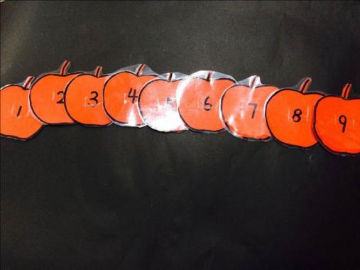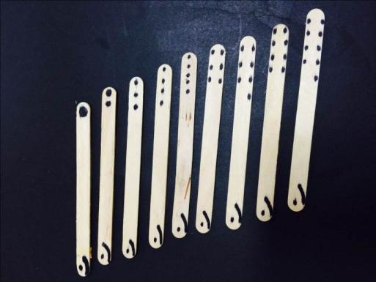
贴有1-9数字的苹果卡片若干 雪糕片制成的小蛇若干
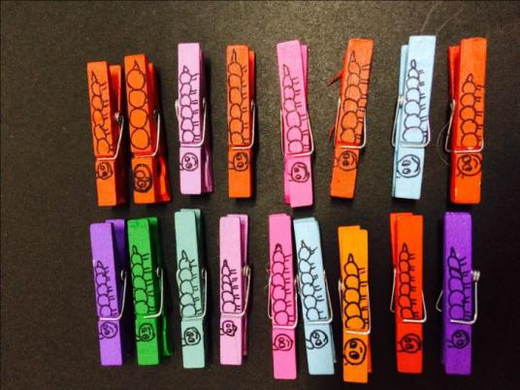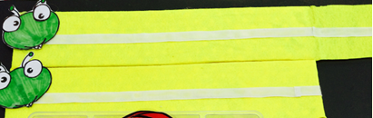
木夹子的毛毛虫若干 自制大毛毛虫两条
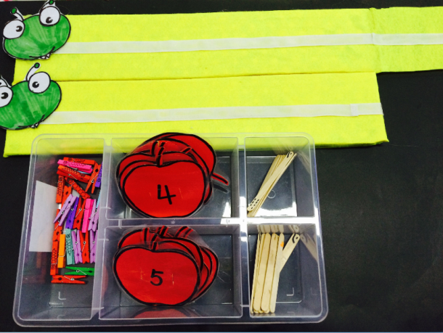
分框材料盒一个

玩法一：毛毛虫吃苹果——一人或两人玩耍
1.要求：苹果卡片上的数字与小毛毛虫及扮演毛毛虫的咔嗤声数量一致；
2.步骤：（1）幼儿1背面拿出一碟苹果卡片，幼儿2任意取出一张苹果卡片；
（2）根据卡片数字，幼儿2选择毛毛虫夹子夹在苹果卡片上；
（3）幼儿1检查后按照苹果卡片扮演毛毛虫，身体扭动并发出“咔嗤”声吃苹果，一条毛毛虫“咔嗤”一声。幼儿2观看并验证声音数量是否与数字一致；
（4）若还有兴趣可交换幼儿1和幼儿2角色，反复游戏；
玩法二：小蛇吃苹果——一人或两人玩耍
1.要求：苹果卡片上的数字与小蛇身上的点子数量一致；
2.步骤：（1）幼儿1背面拿出一碟苹果卡片，幼儿2任意取出一张苹果卡片；
（2）根据卡片数字，幼儿2选择小蛇插入苹果卡片；
（3）幼儿1检查后按照苹果卡片扮演小蛇，身体扭动并发出“嗷”吞咽声吃苹果，一个小点吞咽一声。幼儿2观看并验证声音数量是否与数字一致；
（4）若还有兴趣可交换幼儿1和幼儿2角色，反复游戏；
玩法三：苹果扑克牌——两人或多人玩耍
1.要求：两人自行商量选择或自创扑克牌玩法；
2.步骤：（1）苹果卡面背面朝上，随机一人一张均分卡片；
（2）两人选择玩法：比数字大小；数字接龙；并分出胜负
（3）反复游戏，也可多人同时玩耍；
玩法四：毛毛虫大变身——一人或两人玩耍
1.要求：发现毛毛虫身体的苹果数字规律后完整拼接毛毛虫身体
2.步骤：（1）教师事先用单双数等规律布置毛毛虫身体；
（2）幼儿观察并完成拼接；
（3）可一名幼儿操作，也可两名幼儿同时操作不同的毛毛虫比赛看谁的毛毛虫身体更长；

